Туристический праздник
9 октября 2009 г. в школе проходил туристический праздник, посвященный Всемирному дню туризма. В празднике принимали участие 171 человек, учащиеся с 6 по 9 класс, а ученики 10-х классов выступали в роли судей.
В рамках этого праздника учащиеся соревновались по 9-ти этапам: «маятник», бросание спасательного круга, «горизонтальная паутина», узлы, подъем и спуск спортивным способом, топознаки и сигналы бедствия, растительность.
На старте капитаны команд получили задание:

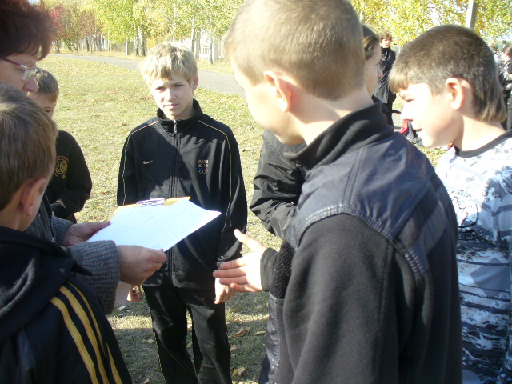

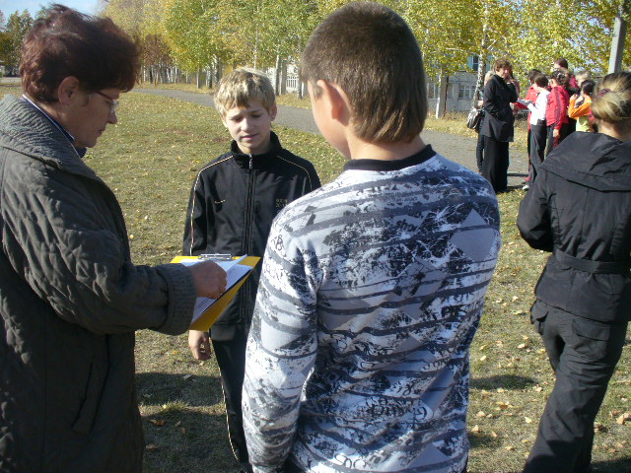
Один из этапов соревнований – бросание спасательного круга.
Учащиеся 8 «а» класса метко попадают в цель.

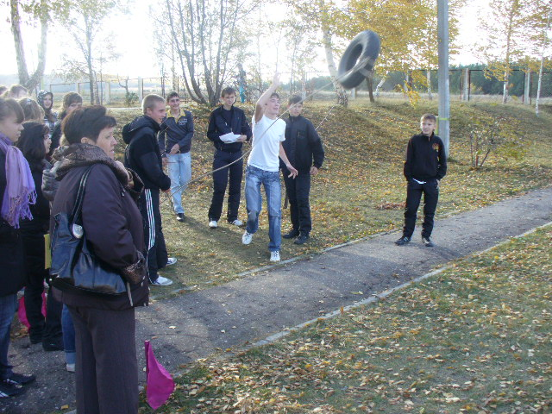

Команды в ожидании следующего этапа
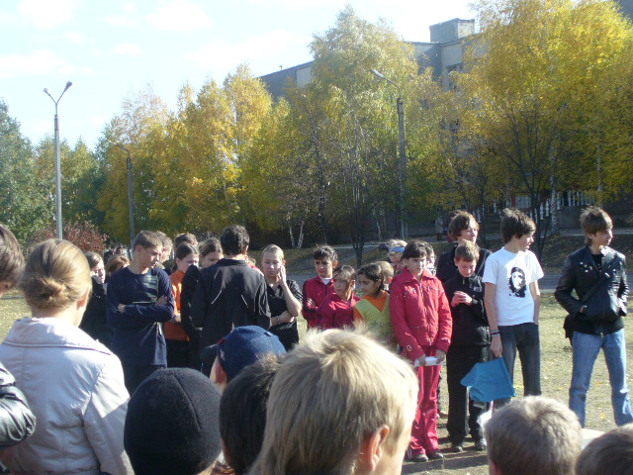

В результате соревнований:
I место - среди учащихся 6-7 классов занял 6 «б» класс,
II место – 7 «б» класс,
III место – 6 «а» класс.
Среди учащихся 8-9 классов призерами стали
I место - 9 «а» класс,
II место - 8 «а» класс,
III место - 8 «б» класс.

